机器学习实验指导手册

感知机模型

四、实验要求

必做任务
- 实现原始形式（SGD/BGD/Mini-batch GD）与对偶形式的感知机
- 比较不同学习率（0.001, 0.01, 0.1）对收敛速度的影响
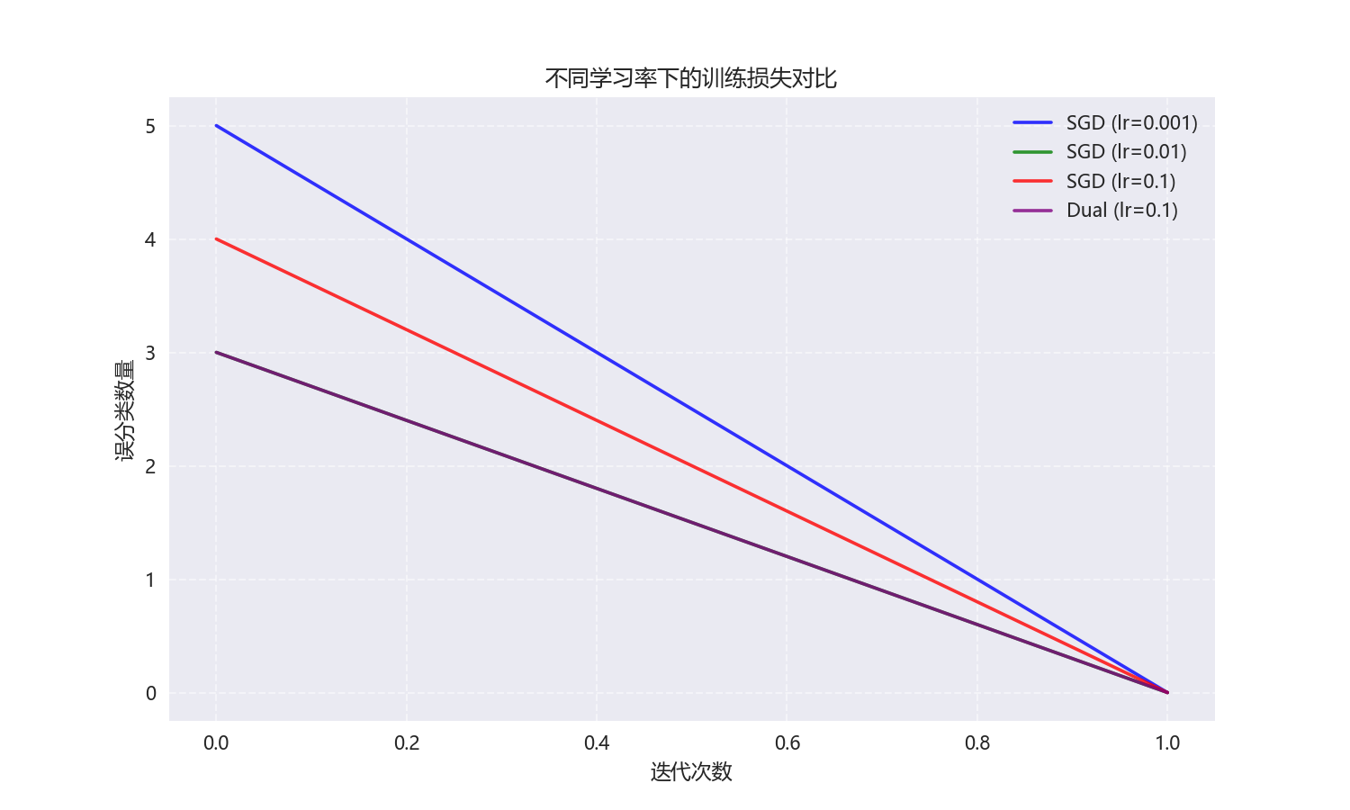
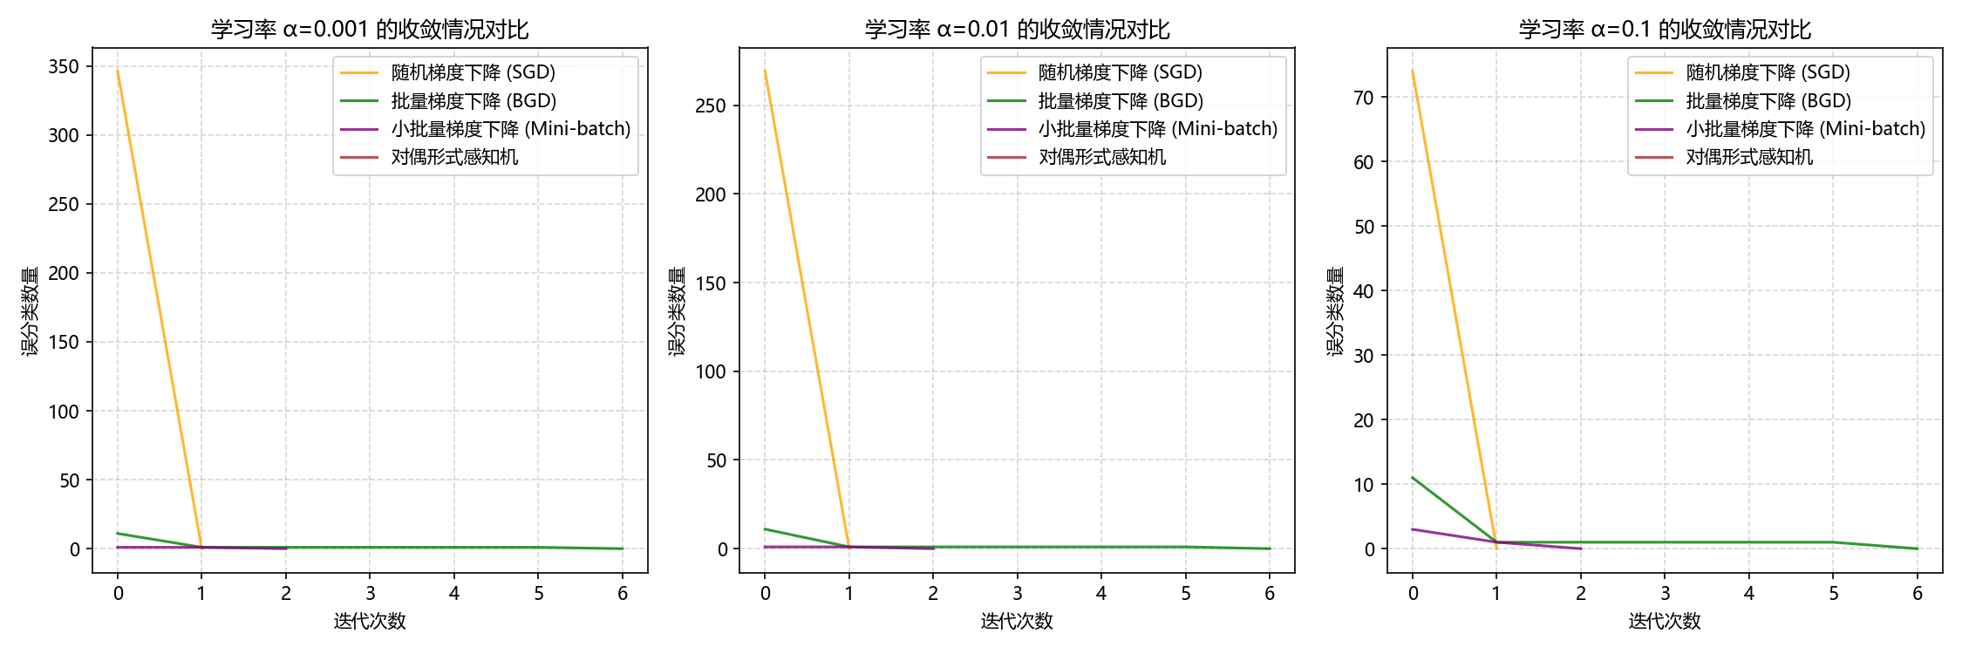

- 绘制损失函数下降曲线与超平面动态变化图
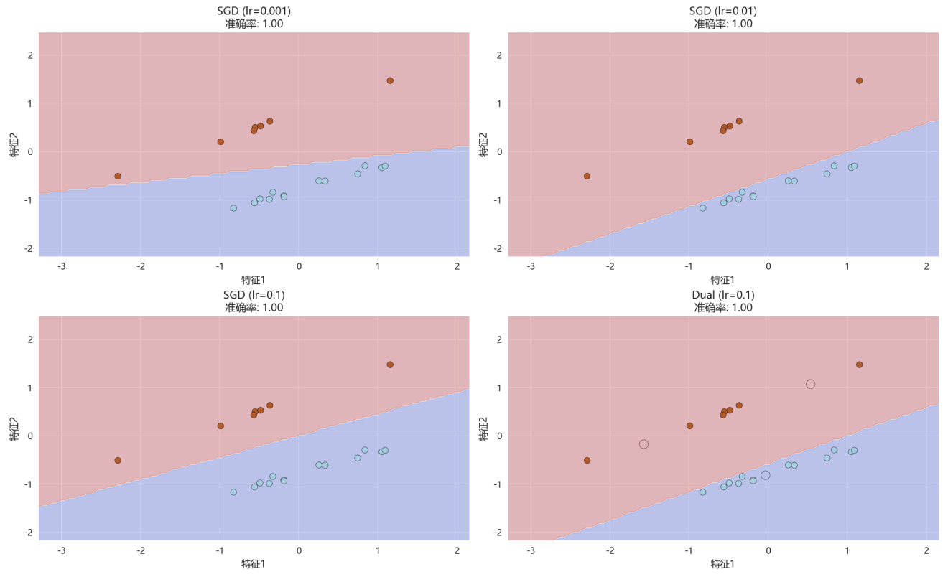
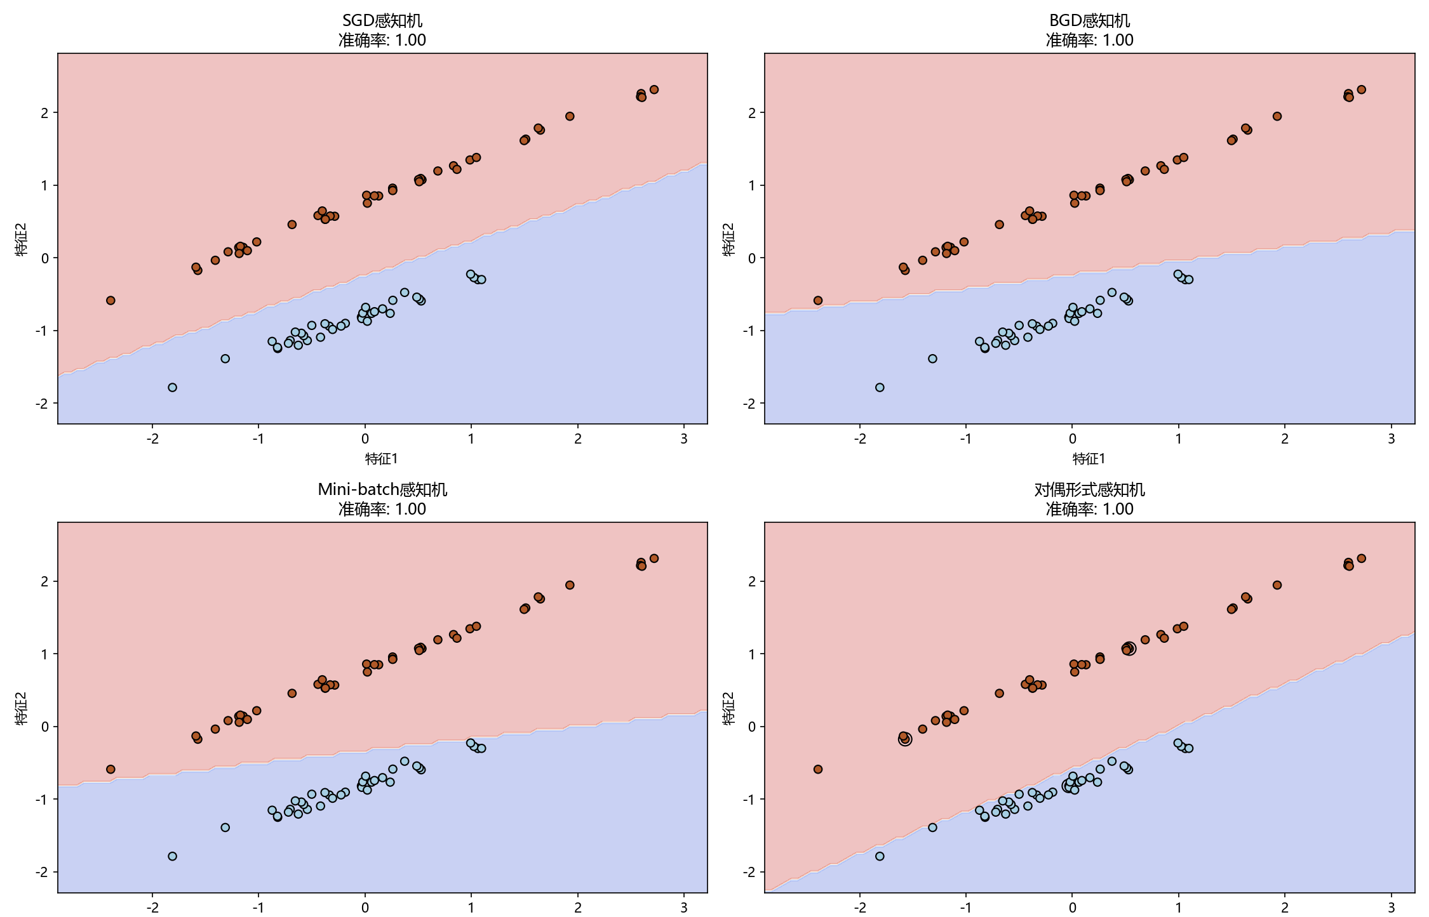
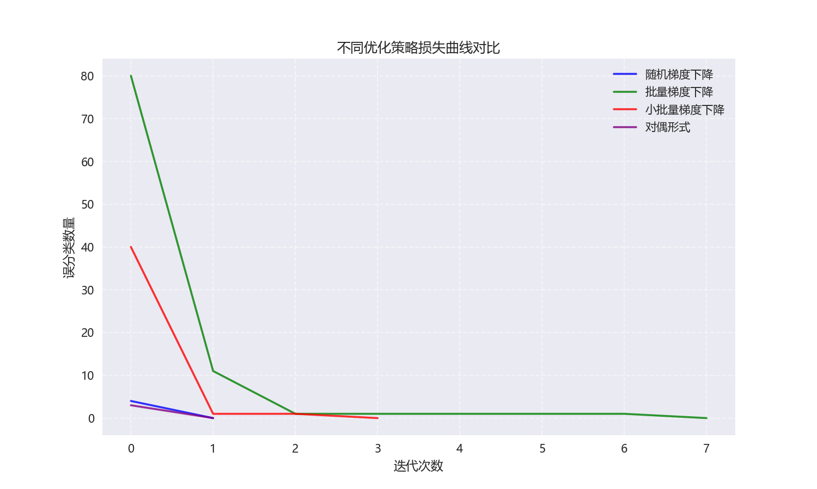
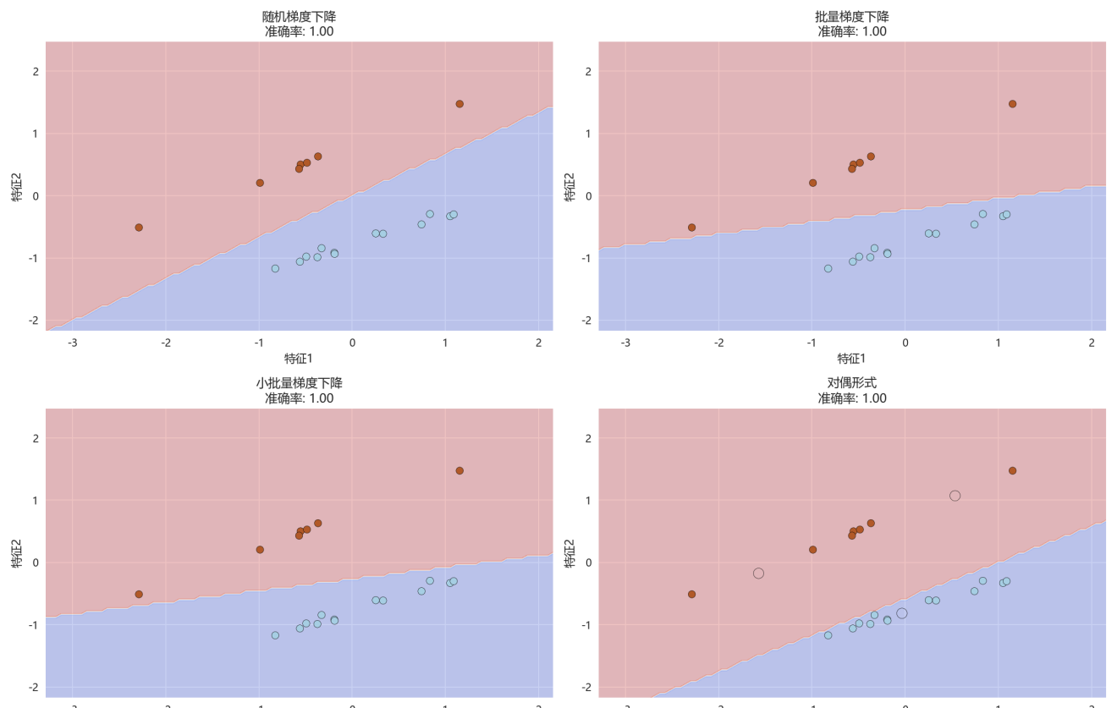
- 分析对偶形式在计算效率上的优势
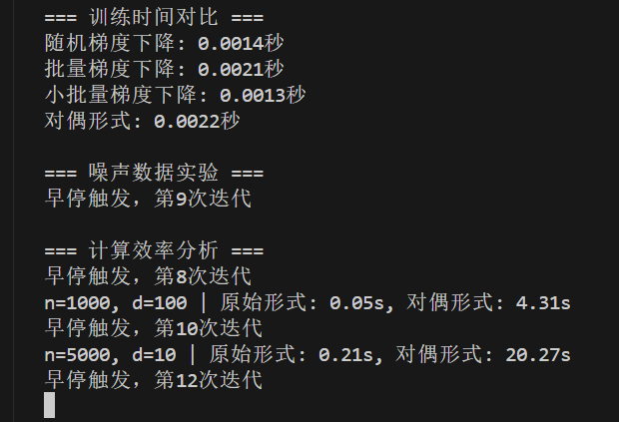

扩展任务
- 尝试自适应学习率策略
- 实现多分类感知机（OVA（one vs all）/ OvO（one vs one）策略）

五、实验分析

测试案例
# 生成线性不可分数据
X, y = make_classification(n_samples=100, n_features=2, n_redundant=0, flip_y=0.3, random_state=42)
y = np.where(y == 0, -1, 1)

预期结果
- 原始形式在噪声数据下无法完全收敛
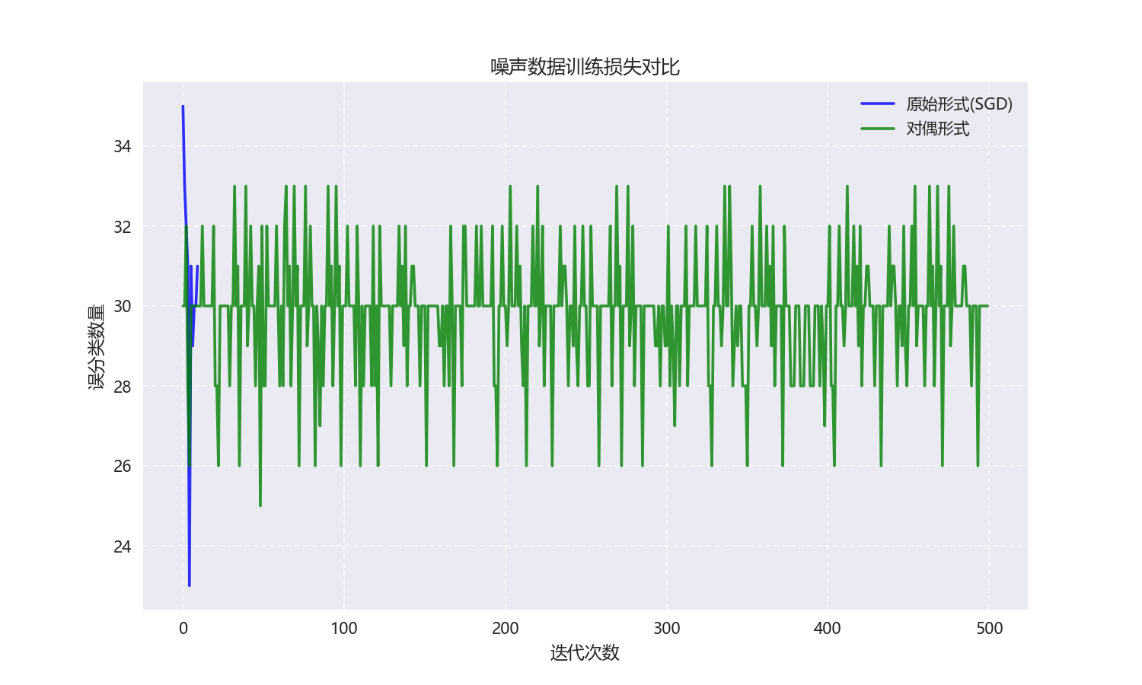
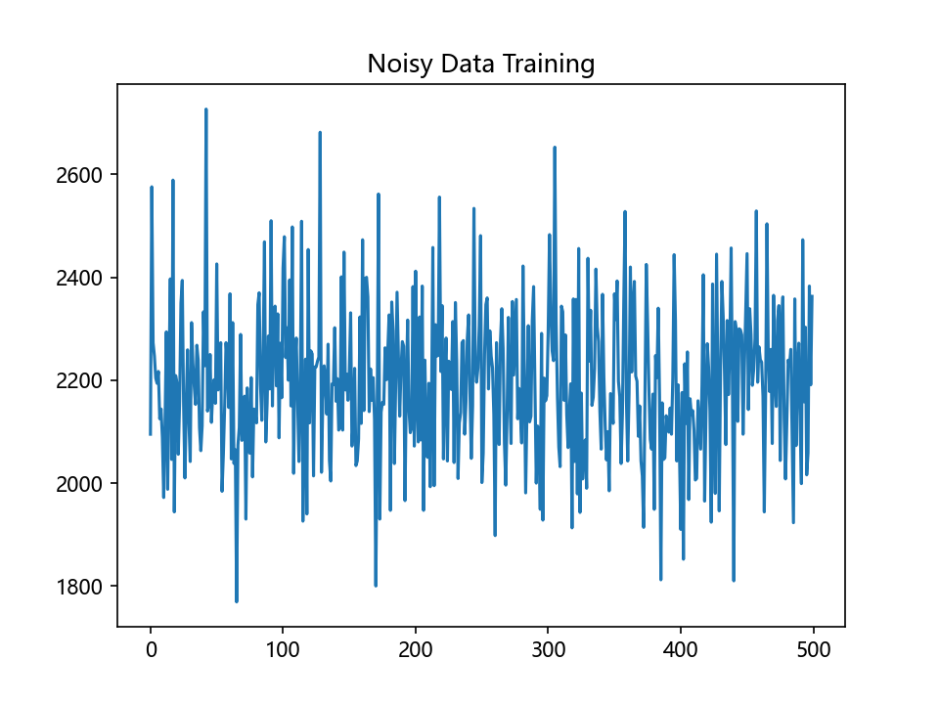
- 对偶形式在Gram矩阵支持下高效计算
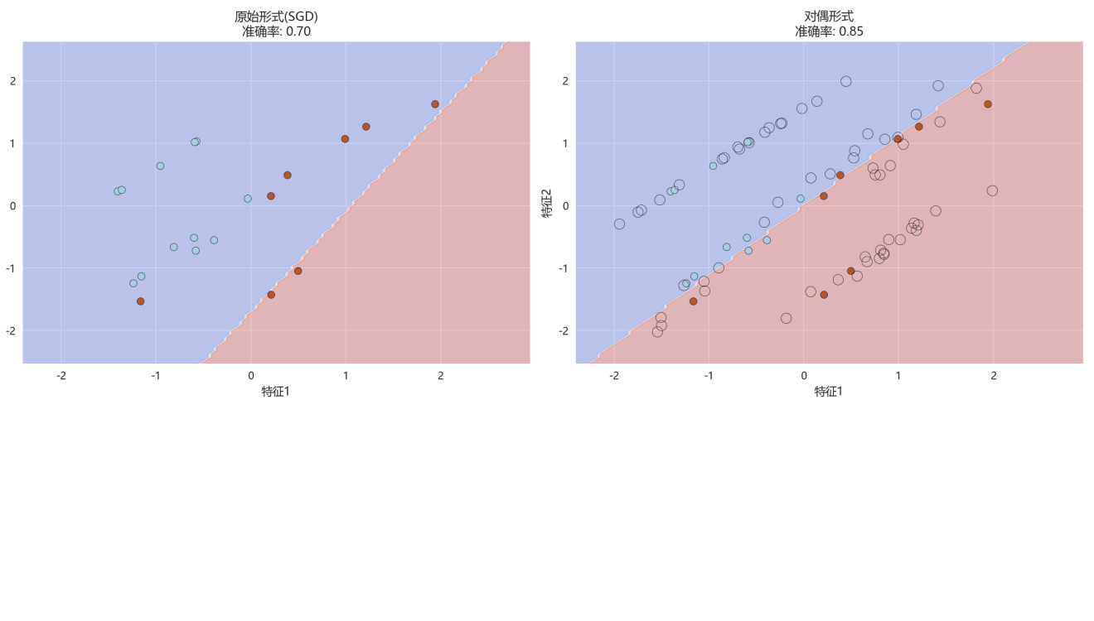

提示：调试时可通过设置 max_iter=10 并打印参数变化观察训练过程。使用断言验证预测结果的一致性。
示例：assert np.all(perceptron.predict(X_train) == y_train)

六、思考题
- 对偶形式中Gram矩阵的作用是什么？其空间复杂度如何？
- Gram矩阵存储了所有样本两两之间的内积，避免了重复计算
- 空间复杂度为O(n²)，n为样本量，因此不适合大规模数据
- 随机梯度下降与批量梯度下降在收敛稳定性上的差异原因？
- SGD使用单个样本梯度，方向波动大，收敛不稳定但能跳出局部最优
- BGD使用全体样本平均梯度，方向稳定但计算量大，容易陷入局部最优

- 学习率设置过大或过小会导致什么问题？
- 过大：参数更新幅度过大，导致震荡甚至发散
- 过小：收敛速度过慢，易陷入局部最优解

